Лабораторная работа №3
  - Модель боевых действий
Абакумова О.М, НФИбд-02-22
Содержание

Список иллюстраций

Список таблиц

1 Цель работы
Построить модель боевых действий на языке прогаммирования Julia и посредством ПО OpenModelica.

2 Задание
Между страной $X$ и страной $Y$ идет война. Численность состава войск исчисляется от начала войны, и являются временными функциями $x\left(t\right)$ и $y\left(t\right)$. В начальный момент времени страна $X$ имеет армию численностью 111 111 человек, а в распоряжении страны $Y$ армия численностью в 99 999 человек. Для упрощения модели считаем, что коэффициенты $a,b,c,h$ постоянны. Также считаем $P\left(t\right)$ и $Q\left(t\right)$ непрерывные функции.
Построить графики изменения численности войск армии $X$ и армии $Y$ для следующих случаев:
- Модель боевых действий между регулярными войсками
$$\left\{\begin{matrix}\frac{dx}{dt}=−0.33x\left(t\right)−0.77y\left(t\right)+sin\left(t+11\right) \\ \frac{dy}{dt}=−0.44x\left(t\right)−0.66y\left(t\right)+cos\left(t+11\right)\end{matrix}\right.$$
- Модель ведение боевых действий с участием регулярных войск и партизанских отрядов
$$\left\{\begin{matrix}\frac{dx}{dt}=−0.33x\left(t\right)−0.77y\left(t\right)+sin\left(22t\right) \\ \frac{dy}{dt}=−0.22x\left(t\right)y\left(t\right)−0.88y\left(t\right)+cos\left(22t\right)\end{matrix}\right.$$

3 Теоретическое введение
Законы Ланчестера (законы Осипова — Ланчестера) — математическая формула для расчета относительных сил пары сражающихся сторон — подразделений вооруженных сил. В статье «Влияние численности сражающихся сторон на их потери», опубликованной журналом «Военный сборник» в 1915 году, генерал-майор Корпуса военных топографов М. П. Осипов описал математическую модель глобального вооружённого противостояния, практически применяемую в военном деле при описании убыли сражающихся сторон с течением времени и, входящую в математическую теорию исследования операций, на год опередив английского математика Ф. У. Ланчестера. Мировая война, две революции в России не позволили новой власти заявить в установленном в научной среде порядке об открытии царского офицера.
Уравнения Ланчестера — это дифференциальные уравнения, описывающие зависимость между силами сражающихся сторон A и D как функцию от времени, причем функция зависит только от A и D.

4 Выполнение лабораторной работы

4.1 Модель боевых действий между регулярными войсками
$$\left\{\begin{matrix}\frac{dx}{dt}=−0.33x\left(t\right)−0.77y\left(t\right)+sin\left(t+11\right) \\ \frac{dy}{dt}=−0.44x\left(t\right)−0.66y\left(t\right)+cos\left(t+11\right)\end{matrix}\right.$$
Потери, не связанные с боевыми действиями, описывают члены $−0.33x\left(t\right)$ и $−0.66y\left(t\right)$ (коэффиценты при $x$ и $y$ - это величины, характеризующие степень влияния различных факторов на потери), члены $−0.77y\left(t\right)$ и $−0.44x\left(t\right)$ отражают потери на поле боя (коэффиценты при $x$ и $y$ указывают на эффективность боевых действий со стороны у и х соответственно). Функции P(t) = sin(t+11), Q(t) = cos(t+11) учитывают возможность подхода подкрепления к войскам Х и У в течение одного дня.
Для начала построим эту модель на Julia:
# используемые библиотеки
using DifferentialEquations, Plots;
# задание системы дифференциальных уравнений, описывающих модель
# боевых действий между регулярными войсками
function reg(u, p, t)
x, y = u
a, b, c, h = p
dx = -a*x - b*y+sin(t+11)
dy = -c*x -h*y+cos(t+11)
return [dx, dy]
end
# начальные условия
u0 = [111111, 99999]
p = [0.33, 0.77, 0.22, 0.66]
tspan = (0,1)
# постановка проблемы
prob = ODEProblem(reg, u0, tspan, p)
# решение системы ДУ
sol = solve(prob, Tsit5())
# построение графика, который описывает изменение численности армий
plot(sol, title = "Модель боевых действий №1", label = ["Армия X" "Армия Y"], xaxis = "Время", yaxis = "Численность армии")
В результате получаем следующий график (рис. 1):
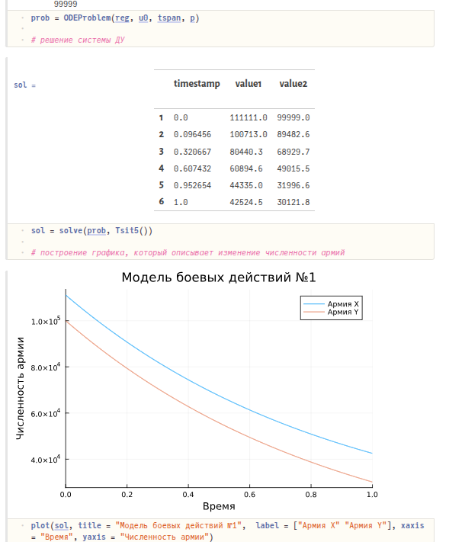
Рис. 1: Модель боевых действий между регулярными войсками
Теперь давайте построим эту же модель посредством OpenModelica.
Здесь модель строить еще проще. Мы просто задаем параметры, начальные условия, определяем систему уравнений и просим программу выполнить симуляцию этой модели.
model lab3
parameter Real a = 0.33;
parameter Real b = 0.77;
parameter Real c = 0.44;
parameter Real h = 0.66;
parameter Real x0 = 111111;
parameter Real y0 = 99999;
Real x(start=x0);
Real y(start=y0);
equation
der(x) = -a*x - b*y+sin(time+11);
der(y) = -c*x -h*y+cos(time+11);
end lab3;
В результате получаем слудющий график изменения численности армий (рис. 2):
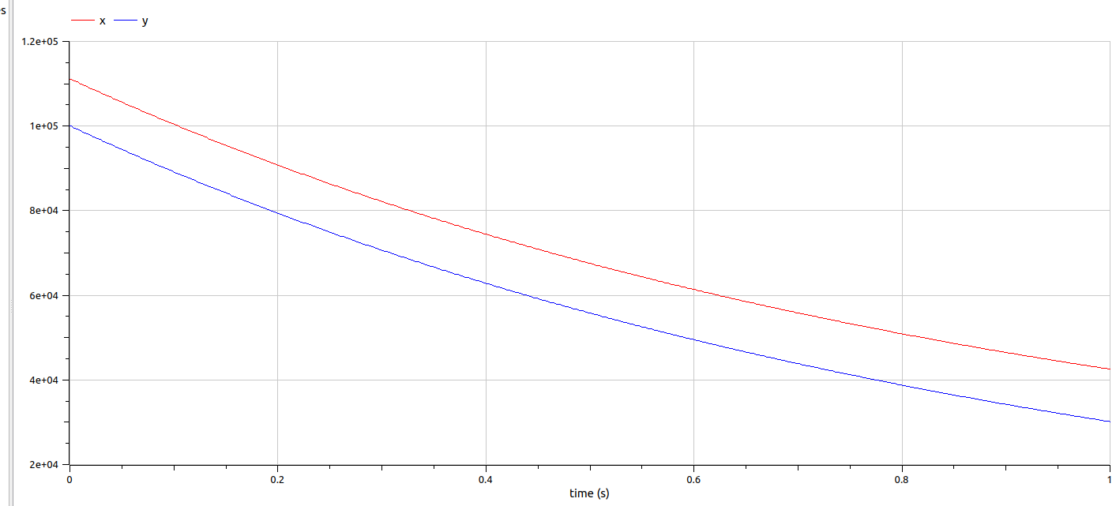
Рис. 2: Модель боевых действий между регулярными войсками

4.2 Модель ведение боевых действий с участием регулярных войск и партизанских отрядов
Во втором случае в борьбу добавляются партизанские отряды. Нерегулярные войска в отличии от постоянной армии менее уязвимы, так как действуют скрытно, в этом случае сопернику приходится действовать неизбирательно, по площадям, занимаемым партизанами. Поэтому считается, что тем потерь партизан, проводящих свои операции в разных местах на некоторой известной территории, пропорционален не только численности армейских соединений, но и численности самих партизан. В результате модель принимает вид:
$$\left\{\begin{matrix}\frac{dx}{dt}=−0.33x\left(t\right)−0.77y\left(t\right)+sin\left(22t\right) \\ \frac{dy}{dt}=−0.22x\left(t\right)y\left(t\right)−0.88y\left(t\right)+cos\left(22t\right)\end{matrix}\right.$$
В этой системе все величины имею тот же смысл, что и в первой модели.
Построим модель на Julia:
# задание системы дифференциальных уравнений, описывающих модель
# боевых действий с участием регулярных войск и партизанских отрядов
function reg_part(u, p, t)
x, y = u
a, b, c, h = p
dx = -a*x - b*y+sin(22*t)
dy = -c*x*y -h*y+cos(22*t)
return [dx, dy]
end
# начальные условия
# начальные условия
u0 = [111111, 99999]
p = [0.33, 0.77, 0.22, 0.88]
tspan = (0,1)
# постановка проблемы
prob2 = ODEProblem(reg_part, u0, tspan, p)
# решение системы ДУ
sol2 = solve(prob2, Tsit5())
# построение графика, который описывает изменение численности армий
plot(sol2, title = "Модель боевых действий №2", label = ["Армия X" "Армия Y"], xaxis = "Время", yaxis = "Численность армии")
В результате получаем слудющий график изменения численности армий (рис. 3):
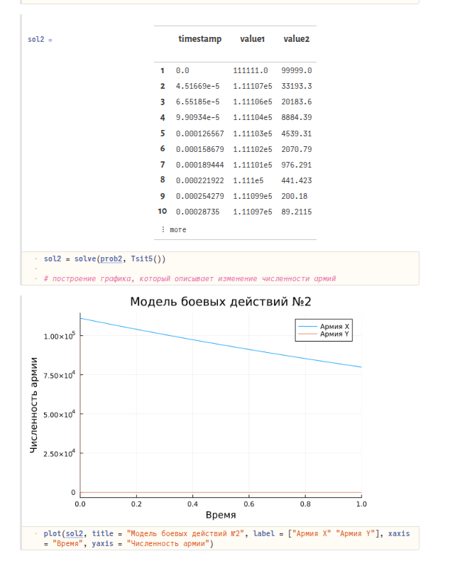
Рис. 3: Модель боевых действий с участием регулярных войск и партизанских отрядов
На данном графике сложно отследить, как происходило уменьшение численности армии Y, поэтому давайте возьмем временной интервал поменьше, чтобы было более наглядно, как умирает армия Y (рис. 4):
plot(sol2, title = "Модель боевых действий №2", label = false, xaxis = "Время", yaxis = "Численность армии", xlimit = [0,0.001])
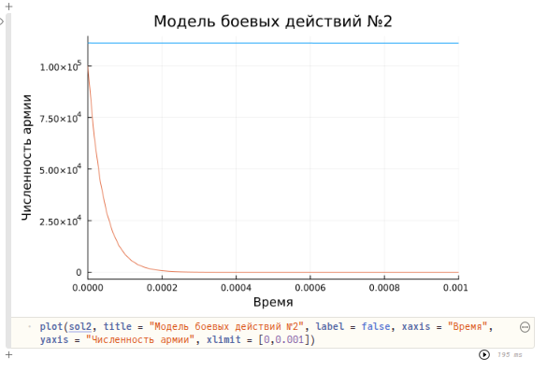
Рис. 4: Модель боевых действий с участием регулярных войск и партизанских отрядов
Теперь выполним построение второй модели в Open Modelica. Код выглядит следующим образом:
model lab3
parameter Real a = 0.33;
parameter Real b = 0.77;
parameter Real c = 0.22;
parameter Real h = 0.88;
parameter Real x0 = 111111;
parameter Real y0 = 99999;
Real x(start=x0);
Real y(start=y0);
equation
der(x) = -a*x - b*y+sin(22*time);
der(y) = -c*x*y -h*y+cos(22*time);
end lab3;
В результате получается такой график:
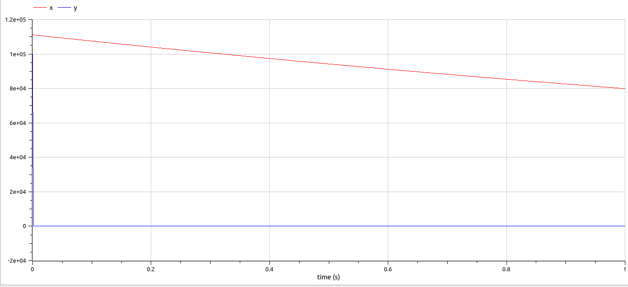
Рис. 5: Модель боевых действий с участием регулярных войск и партизанских отрядов
Давайте так же, как мы делали в Julia, уменьшим интервал, чтобы посмотреть поближе уменьшение численности армии Y.
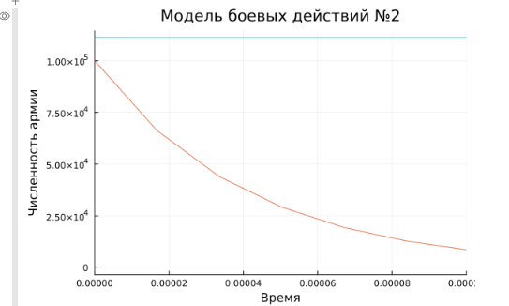
Рис. 6: Модель боевых действий с участием регулярных войск и партизанских отрядов
На графике теперь видно, как происходит вымирание людей в армии Y. За этот интервал армия X даже не успела сократиться в своей численности.
Сравнивая графики, полученные в Julia и OpenModelica, разницы особой незаметно. Если сильно вглядываться, можно заметить, что в OpenModelica график чуть более плавный и точный.

5 Выводы
В процессе выполнения данной лабораторной работы я построила модель боевых действий на языке прогаммирования Julia и посредством OpenModelica.

